**Практическая работа № 9**

**Шохинзода Мухаммад**

**Группа: УИБО-09-22**

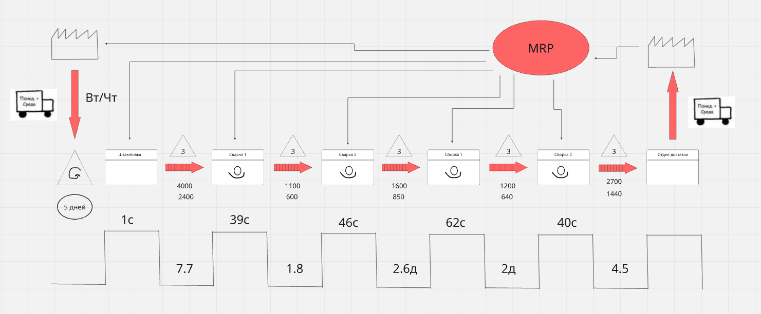

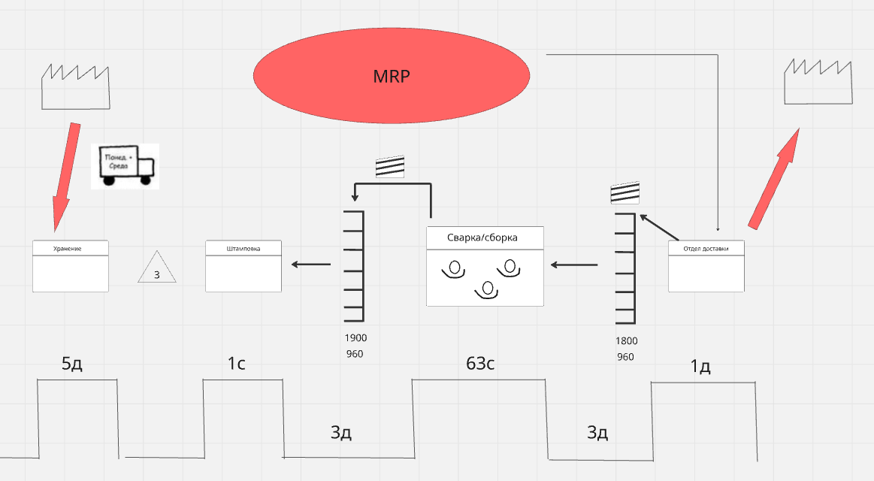

**1. С чем могут быть связаны потери времени?**

Потери времени в компании связаны со следующими факторами:

* **Планирование**:
  + Длительное ожидание для сбора информации и начала этапа планирования.
  + Отсутствие четких обязательств, планирования и выделенных ресурсов.
  + Около 50% проектов отбрасываются после этапа планирования, что указывает на неэффективный отбор и оценку.
* **Анализ и дизайн**:
  + Недостаток знаний у пользователей и отсутствие документации.
  + Отсутствие централизованного хранилища для данных о возможностях, проектах и процессах.
  + Неэффективные двухэтапные процессы проектирования.
* **Разработка**:
  + Необходимость частых разъяснений требований и изменений в коде.
  + Множественные исправления дефектов, что увеличивает время цикла.
* **Тестирование и развертывание**:
  + Чрезмерное тестирование и дублирование тестовых случаев.
  + Задержки из-за управления дефектами и обучения пользователей.

**2. Какие процессы являются узкими местами проекта?**

Узкие места проекта:

* **Планирование**:
  + Длительный срок рассмотрения документов (40 дней, из которых только 11 дней добавляют ценность).
  + Высокий процент отбракованных проектов (50%).
* **Анализ и дизайн**:
  + Затраты времени на анализ (55.5 дней, из которых 27.5 дней добавляют ценность).
  + Неэффективные процессы проектирования и отсутствие централизованной базы знаний.
* **Разработка**:
  + Задержки из-за слияния кода и проверки (13.5 дней потерь из 55 дней).
* **Тестирование и развертывание**:
  + Длительное тестирование (55 дней, из которых 21 день — потери).

**3. Время такта в компании составляет 130 дней. Что означает этот показатель?**

* **Время такта** — это расчетный интервал, за который должен быть завершен один проект, чтобы удовлетворить спрос клиентов.
* **Интерпретация**:
  + Компания тратит в среднем 130 дней на реализацию одного проекта.
  + Проблема: текущее время цикла (7–8 месяцев) превышает время такта, что указывает на несоответствие скорости производства ожиданиям бизнеса (4–5 месяцев).

#### **4. Как можно решить выявленные проблемы?**

| **Фаза** | **Решения** |
| --- | --- |
| **Планирование** | Внедрить Agile-подход для быстрого старта, улучшить критерии отбора проектов, автоматизировать сбор данных. |
| **Анализ и дизайн** | Создать единое хранилище знаний, упростить процессы проектирования, обучать сотрудников. |
| **Разработка** | Улучшить коммуникацию между командами, внедрить CI/CD для автоматизации тестирования и слияния кода. |
| **Тестирование** | Оптимизировать тестовые сценарии, внедрить автоматизированное тестирование, улучшить управление дефектами. |

**Общие рекомендации**:

* Внедрить бережливые методы (Lean) и Agile для сокращения времени цикла.
* Улучшить коммуникацию между отделами и стандартизировать процессы.
* Использовать инструменты визуализации (например, Kanban) для отслеживания прогресса.